TRƯỜNG ĐẠI HỌC CÔNG NGHỆ THÔNG TIN KHOA MẠNG MÁY TÍNH & TRUYỀN THÔNG |  | ĐỀ THI MẪU  Tên môn học: Nhập môn Mạng máy tính  Thời gian làm bài: 60 phút
Giám thị 1 | Giám thị 2 | Họ, tên SV: Nguyễn Nhật Linh……………..  Mã SV: 24520964…………………………...  STT: ................................................................  (Thí sinh không được sử dụng tài liệu) | Mã đề thi 001

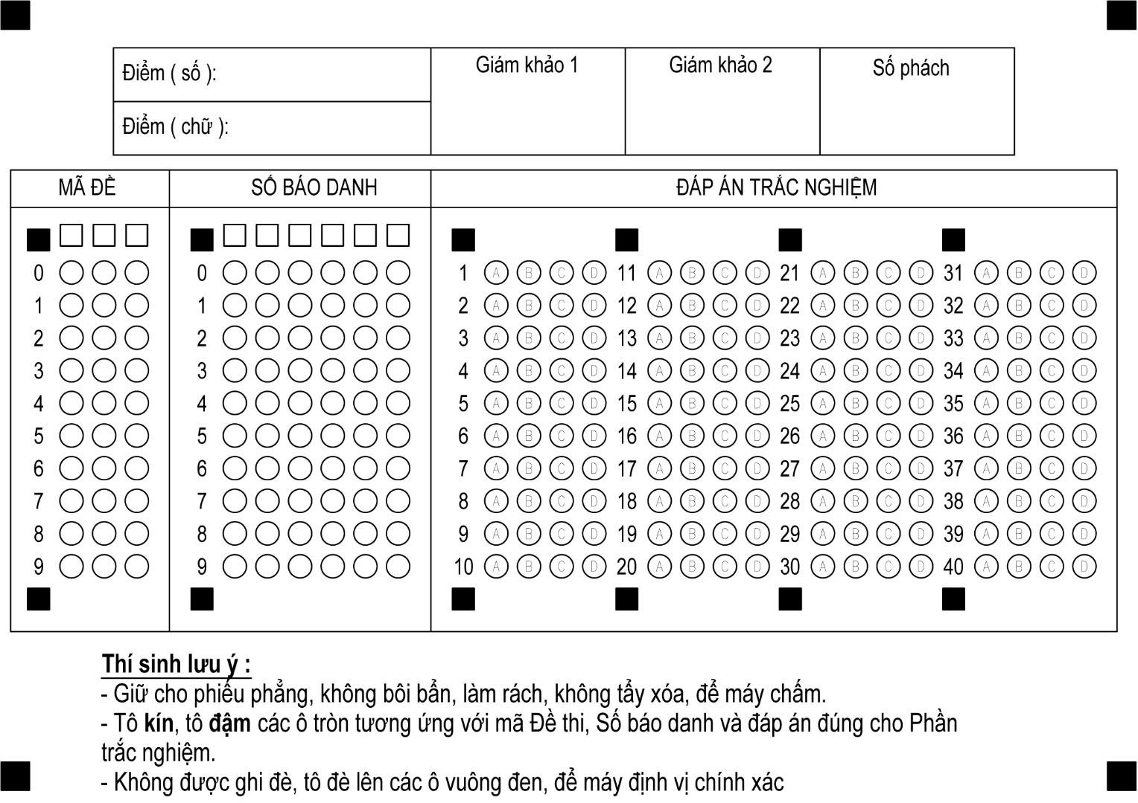

- Chỉ chọn một đáp án (Không bôi mờ các đáp án khác để máy chấm chính xác)
- Số báo danh: 6 chữ số - phiên bản rút gọn của MSSV. Ví dụ: 18520560 → 180560
- Mã đề: 3 chữ số - ghi và tô đúng và đủ
Câu 1: Hãy chọn đáp án đúng khi mô tả về Cookie:

A. Là một chuỗi kí tự trong dòng địa chỉ web | B. Là một tập tin lưu trên server
C. Là một tập tin lưu ở Client | D. Là một tập tin.XML
A sai. Dòng địa chỉ web là URL. Cookie là dữ liệu được truyền trong header của HTTP, không phải là một phần của URL.
B sai. Cookie được tạo bởi server nhưng được lưu trữ trên client.
C đúng.
D sai. Cookie thường là các tập tin văn bản đơn giản hoặc được lưu trữ trong cơ sở dữ liệu nội bộ của trình duyệt, không nhất thiết phải là định dạng XML.
=> Chọn C.

Câu 2: Một người dùng sử dụng dịch vụ Persistent without pipeling của HTTP truy cập vào một website bao gồm 1 trang HTML và 5 hình ảnh được tham chiếu. Biết phiên bản của Server là HTTP 1.1, giả sử thời gian truyền file của mỗi đối tượng là 0.5 RTT. Cho biết tổng thời gian (theo RTT) để người dùng tải và xem hết website này.

A. 3 RTT | B. 5 RTT | C. 6 RTT | D. 10 RTT
- Đối tượng 1 (Trang HTML):
+ 1 RTT để thiết lập kết nối TCP (bắt tay 3 bước).
+ 1 RTT để gửi yêu cầu HTTP (GET HTML) và nhận phản hồi (Response headers).
+ 0.5 RTT để tải file HTML (theo giả sử đề bài).
=> Tổng thời gian cho HTML: 1 + 1 + 0.5 = 2.5 RTT.
2. Đối tượng 2 (Hình ảnh 1):
+ Client phải chờ 2.5 RTT để tải xong HTML.
+ Không tốn RTT cho TCP (vì kết nối là Persistent).
+ 1 RTT để gửi yêu cầu HTTP (GET Hình 1) và nhận phản hồi.
+ 0.5 RTT để tải file Hình 1.
=> Tổng thời gian cho Hình 1: 1 + 0.5 RTT.
3. Đối tượng 3, 4, 5, 6 (4 Hình ảnh còn lại):
+ Mỗi hình ảnh đều phải chờ hình ảnh trước đó tải xong.
+ Chi phí cho mỗi hình ảnh (giống như Hình 1) là 1.5 RTT
=> 5 hình ảnh là 1.5*5 = 7.5.
Vậy cần tổng thời gian là 2.5 + 7.5 = 10 RTT.
=> Chọn D.
Câu 3: Thời gian trễ do truyền (transmission delay) của một gói có độ dài 2000 bytes truyền qua liên kết có tốc độ truyền 2 Mbps?

A. 5s | B. 1000ms | C. 1ms | D. Đáp án khác
Thời gian trễ truyền = L/R = (2000*8)/(2*10⁶) = 8ms
=> Chọn D.
Câu 4: Đường truyền từ host X tới host Y phải đi qua 3 đoạn ứng với các liên kết Link1, Link2, Link3 Biết tốc độ các đường liên kết lần lượt 1 Mbps, 2 Mbps, 3 Mbps. Hỏi thông lượng đầu cuối là bao nhiêu?
A. 1 Mbps | B. 2 Mbps | C. 3 Mbps | D. 6 Mbps
Thông lượng đầu cuối = MIN(Link1, Link2, Link3) = MIN(1, 2, 3) = 1 Mbps.
=> Chọn A.

Câu 5: Trong segment mà bên nhận gửi cho bên gửi, nếu số ACK là 200, có nghĩa là bên nhận đã nhận được byte thứ bao nhiêu:

A. 200 | B. 199 | C. 201 | D. 198
Khi bên nhận đã nhận được segment thứ 199, nó sẽ gửi tiếp ACK 200 để yêu cầu bên gửi gửi cho nó segment thứ 200.
=> Chọn B.
Câu 6: Alice thực hiện truy cập vào một trang web 4 lần và các mã trạng thái lần lượt nhận được là 200, 304, 404, 502. Số lần Alice xem nội dung trang web thành công ?

A. 1 lần | B. 2 lần | C. 3 lần | D. 4 lần
Số lần Alice xem được nội dung là 2 lần.
- Lần 1: Mã 200 OK thể hiện vào web thành công.
- Lần 2: Mã 304 Not Modified, dữ liệu không thay đổi gì so với lần truy cập trước, nhưng vẫn truy cập được vào web.
Còn mã 404 Not found, và 502 Bad gateway, là server trung gian bị lỗi => Không truy cập được trang.
=> Chọn B.
Câu 7: Trong số các cặp giao thức và cổng dịch vụ sau, cặp nào là đúng:
A. HTTP: UDP, Port 80 | B. SMTP: TCP, Port 110
C. FTP: TCP, Port 21 | D. Tất cả đều ĐÚNG
A sai, HTTP sử dụng TCP.
B sai, SMTP có Port 25, còn Port 110 là của POP3.
C đúng.
D sai vì A, B sai.
=> Chọn C.
Câu 8: Điều nào sau đây là đúng về bắt tay 3 bước (3-way handshake) của TCP?

A. Số Seq của gói SYN đầu tiên luôn luôn là 0 | B. SYN bit của gói đầu tiên được gán bằng 1
C. Gói TCP SYN đầu tiên được gửi ra từ phía  server | D. FIN bit của gói đầu tiên được gán bằng 1
A sai, số Seq của gói SYN đầu tiên có thể là một giá trị ngẫu nhiên để bảo mật.
B đúng.
C Gói TCP SYN đầu tiên được gửi từ client.
D sai, FIN là cờ kết thúc nên phải là 0.
=> Chọn B.
Câu 9: Phát biểu nào sau đây là SAI về kiến trúc Client – Server (Máy khách – Máy chủ)?

A. Server luôn hoạt động, có địa chỉ IP cố định | B. Client có thể thay đổi địa chỉ IP
C. Client có thể kết nối trực tiếp với nhau | D. Client có thể kết nối với Server không liên tục
C sai vì các client trong mô hình C-S không thể kết nối trực tiếp với nhau. Chỉ có client và server mới kết nối được với nhau.
=> Chọn C.
Câu 10: Phát biểu nào sau đây là ĐÚNG về trường length trong UDP Header?

A. Xác định chiều dài của header | B. Xác định chiều dài của dữ liệu (payload)
C. Có giá trị tối thiểu là 8 bytes D. Có chiều dài là 16 bytes
A sai vì trường length là chiều dài của segment, là tổng chiều dài header và chiều dài payload.
B sai vì trường length là chiều dài segment, là tổng chiều dài header và chiều dài payload.
C đúng vì UDP header luôn có độ dài là 8 bytes, nên gói nhỏ nhất có giá trị là 8 bytes..
D sai, vì trường length có độ dài 2 bytes = 16 bits, không phải 16 bytes.
=> Chọn C.
Câu 11: Phân tích một phần gói tin HTTP request từ trình duyệt gửi lên Web server như sau:
GET /docs/index.html HTTP/1.1\r\n Host: www-net.cs.umass.edu\r\n
Ta biết được một số thông tin về trình duyệt là:

A. Trình duyệt dùng kết nối bền vững (persistent) và URL đầy đủ của trang web được yêu cầu là: www-
net.cs.umass.edu/index.html
B. Trình duyệt dùng kết nối không bền vững (non-persistent) và URL đầy đủ của trang web được yêu cầu
là: www-net.cs.umass.edu/docs/index.html
C. Trình duyệt dùng kết nối bền vững (persistent) và URL đầy đủ của trang web được yêu cầu là: www-
net.cs.umass.edu/docs/index.html
D. Trình duyệt dùng kết nối bền vững (persistent) và URL đầy đủ của trang web được yêu cầu là: www-
net.cs.umass.edu
Trình duyệt dùng HTTP/1.1 => Kết nối bền vững.
Phần /docs/index.html là đường dẫn tương đối (path) trên server.
Trường Host: www-net.cs.umass.edu cho biết tên máy chủ.
Kết hợp lại ta có URL là net.cs.umass.edu/doc/index/html
=> Chọn C.
Câu 12: Mô tả nào sau đây SAI về giao thức IMAP

A. Là giao thức cho phép gửi mail | B. Sử dụng cổng 143
C. Hoạt động dựa trên TCP | D. Là Internet Mail Access Protocol
A sai vì IMAP là giao thức để nhận mail chứ không phải gửi mail.
Các ý B, C, D đúng.
=> Chọn A.
Câu 13: Mục đích của số port trong header của TCP và UDP là gì?

A. Bắt đầu quá trình bắt tay 3 bước
B. Tập hợp các segment cho đúng thứ tự
C. Xác định số lượng segment có thể được gửi đi cùng lúc mà không cần ACK
D. Xác định tiến trình đang gửi/nhận dữ liệu
Mục đích của số port trong header của TCP và UDP là xác định tiến trình đang gửi/nhận dữ liệu, giúp hệ điều hành định tuyến dữ liệu đến đúng ứng dụng.
=> Chọn D.
Câu 14: Tính checksum của 2 chuỗi 16 bit sau: 10101100 01010001 và 01001001 11001100

A. 00001001 11100010 | B. 01001001 11100010 | C. 00001001 11110010 | D. 00011001 11100010
Ta có thể tính checksum như sau:
1010110001010001
0100100111001100
Sum: 1111011000011101
Checksum: 0000100111100010
=> Chọn A.
Câu 15: Trong TCP Slow start, trước khi Congestion window (Cwin) đạt đến giá trị ngưỡng, nó sẽ tăng theo phương thức nào sau đây?

A. Tăng tuyến tính | B. Tăng theo cấp số  nhân | C. Tăng bình phương | D. Không tăng
Trong TCP Slow start, window size sẽ tăng theo cấp số nhân, đến Congestion window thì sẽ tăng tuyến tính.
=> Chọn B.
HẾT

